

|  |  |  |  |  |
| --- | --- | --- | --- | --- |
| ***Estudante:*** | | | | |
| **Turma: 9° ANO A** | **Turno:** | **Data de Aplicação:** | | **EXAME FINAL** |
| ***Prof. Paulo Isaac..*** | | | ***Nota Final:*** | |
| ***INÍCIO: TÉRMINO:*** | | | | |
| ***EXAME FINAL DE MATEMÁTICA*** | | | | |
| ***INSTRUÇÕES GERAIS***  1. Confira atentamente a construção da prova. Qualquer falha de impressão ou falta de folhas deve ser comunicada ao professor no prazo máximo de **15 (quinze) minutos.**  2. Inicie a prova identificando todas as páginas com seu **nome e turma.**  3. Resolva as questões nos locais correspondentes usando caneta com tinta azul ou preta. Responda a lápis somente quando determinado.  4. Utilize somente o material autorizado. É proibido o uso de qualquer tipo de corretivo; de aparelho celular.  5. Esta prova é individual. Ao término do tempo, levante o braço e aguarde o fiscal recolher a prova.  6. A posse e/ou uso de meios ilícitos para a execução da prova é(são) considerado(s) falta disciplinar grave, acarretando a atribuição de **grau ZERO.**  7. As questões indicadas com **\***são questões de desafio e correspondem a um ponto adicional.  8. Esta prova vale de **0 a 10 (dez)**  **9. Em provas de exatas é obrigatório apresentação do cálculo, para validação da questão. Caso não conste será anulada.**  **Cada questão de alternativa, caso esteja correta, valerá 0,2 ponto e a resolução poderá chegar até 0,3 ponto.** | | | | |

01. Em um pagamento à vista certa empresa ofereceu R$ 24,00 de desconto em uma conta de R$ 120,00. De quantos por cento foi esse desconto?

a) 20%

b) 12%

c) 6%

d) 10%

e) 60%

02. O valor da conta de luz da casa do professor Paulo Isaac foi 156,00 no mês de outubro. No mês de novembro essa conta foi 18,5% maior que em outubro. Qual foi o valor da conta de água do mês de novembro na casa do professor Paulo Isaac?

a) R$ 184,86

b) R$ 189,86

c) R$ 194,86

d) R$ 209,86

e) R$ 214,86

03. Resolva expressão numérica com radicais a seguir e assinale a alternativa correta .

a)

b)

c)

d)

e)

04. Determine o valor da fração $\frac{25}{\sqrt{5}}$ após ser racionalizada.

a)

b)

c)

d)

e)

05. Uma tela retangular com área de 9600cm² tem de largura uma vez e meia a sua altura. Quais são as dimensões desta tela?

a) 80 cm largura x 120 cm altura

b) 80 cm altura x 120 cm largura

c) -80 cm largura x -120 cm altura

d) -80 cm altura x -120 cm largura

e) Não têm dimensões reais.

06. O produto entre os polinômios $\left(x+y\right)$ e $\left(x+y\right)$ é igual a:

a)

b)

c)

d)

e)

07. Se 15 pessoas podem fazer um serviço em 40 dias, em quanto tempo o mesmo serviço será feito empregando-se mais 10 pessoas?

a) 18 dias;

b) 21 dias;

c) 24 dias;

d) 29 dias;

e) 31 dias.

08. Assinale a alternativa com os diagramas que representam uma função: (0,5)

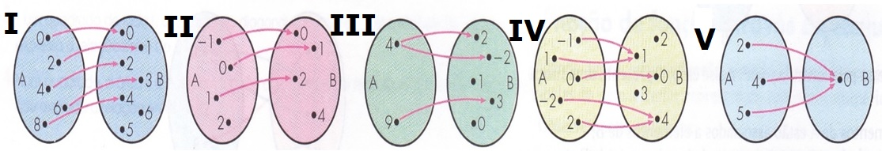

a) Apenas o diagrama I;

b) Apenas o diagrama III;

c) Os diagramas II e III;

d) Os diagramas I, IV e V;

e) Todos os diagramas são função.

09. Dado o quadro a seguir, determine a moda dessa sequência.

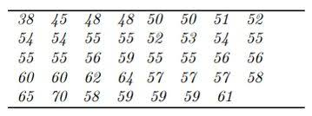a) md = 54

b) md = 56

c) md = 55

d) md = 59

e) md = 60

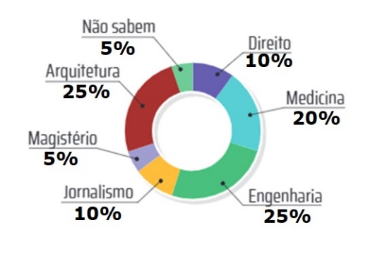10. Uma pesquisa foi feita com 8 alunos do 3° ano do Ensino Médio do Colégio Liceu II para saber qual curso gostaria de fazer ao entrar na universidade. O resultado da pesquisa está expresso no gráfico a baixo. Assinale a alternativa com o nome formal do gráfico a seguir.

a) Gráfico de setores

b) Gráfico de colunas

c) Gráfico de pizza

d) Gráfico de barras paralelas

e) Histograma